Научно-методические материалы

«Путешествие по Кунгуру»
Описание образовательного события

Вертипрахова Светлана Анатольевна заместитель директора,
Кобелева Елена Евгеньевна,
Хузина Луиза Расильевна,
учителя МАОУ лицея №1 города Кунгура

В 2018 году город Кунгур отмечал юбилей – 355 лет со дня основания. Кунгур – город с большой историей. Архитектурные памятники украшают город и придают ему особую неповторимость и привлекательность: старинные особняки, величественные храмы, торговые лавки. Современные малые архитектурные формы дополняют архитектурный ансамбль города. В сочетании с великолепной природой город приобретает особый неповторимый дух и энергетику.
Ежегодно в наш город прибывает огромное количество туристов. Составление туристического маршрута по городу является актуальной задачей. Эта идея легла в основу контрольного мероприятия для обучающихся.
В рамках деятельности краевой апробационной площадки «Моделирование» учителями лицея №1 города Кунгура в апреле 2018 г. было разработано и проведено внеурочное мероприятие для учащихся 9 классов по созданию информационной модели «Путешествие по Кунгуру».
Раздаточный материал для учащихся включал:
- Техническое задание.
- Перечень объектов культуры г. Кунгура, содержащий фото и краткую характеристику.
- Справочные материалы, содержащие сведения, необходимые для проведения расчетов.
- Критерии оценки проекта.
Учащиеся, используя представленный материал и возможности сервиса https://www.google.ru/maps/, должны были в течение 2-х учебных часов составить индивидуальный тематический туристический маршрут по объектам г.Кунгура. При разработке проекта необходимо было руководствоваться следующими требованиями:
- В маршрут необходимо включить 3-5 объектов.
- Продолжительность экскурсии не должна превышать 4 часов.
- Необходимо минимизировать затраты (пройденный путь, время, стоимость).
- Стартовая и конечная точки маршрута совпадают: железнодорожный вокзал г.Кунгура (Бачурина, 56).
Итогом работы должен файл, содержащий:
- Наименование экскурсии (тема).
- Описание маршрута с последовательным указанием объектов, способов передвижения между ними (пешая экскурсия, использование городского маршрутного транспорта, такси, личного автомобиля), пройденного расстояния, временных и финансовых затрат.
- Карту с проложенным маршрутом.
Критерии оценки были следующие:

№ | Критерий | Баллы
Оформление маршрутного листа:
1 | Наличие темы (наименования) маршрута | 0-1
2 | Количество объектов маршрута | 1 балл за каждый объект
3 | Соответствие объектов теме экскурсии | 1 балл за каждый объект
4 | Указан порядок посещения объектов | 0-1
5 | Продолжительность экскурсии не более 4 часов | 0-1
6 | Указано расстояние между объектами | 1 балл за каждый участок
7 | Указан способ перемещения между объектами | 1 балл за каждый участок
8 | Имеется обоснование расходов по передвижению между объектами | 1 балл за каждый участок
9 | Имеется обоснование расходов по посещению объектов | 1 балл за каждый объект
Оформление карты:
10 | Обозначение объектов (условное обозначение, подпись, легенда и др.) | 0-1
11 | Порядок следования | 0-1
12 | Маршрут (линии, соединяющие объекты) | 0-1

Результаты работы следующие: За выполнение проекта в соответствии с указанными критериями ученик мог получить не менее 45 баллов. Считаем, что умение сформировано, если учащийся набрал более 30 баллов, умение сформировано частично – 15-29 балла, умение не сформировано -0-14 баллов.
Итоги работы обучаемых отображены на диаграмме. Всего в работе приняло участие 88 девятиклассников. У большинства обучающихся умение сформировано полностью или частично, не сформировано у 12% учеников.
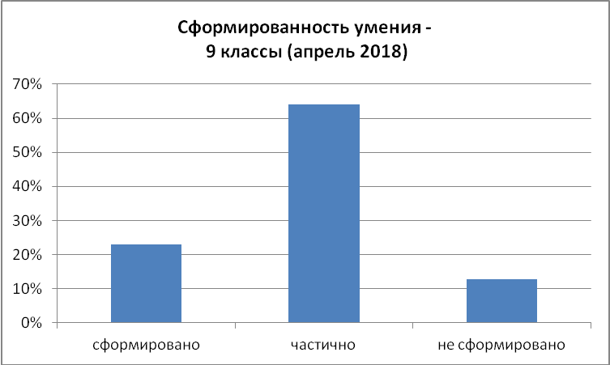
При оценке работ по данным критериям были выявлены следующие проблемы:
- для итоговой работы учащиеся выбирали различное программное обеспечение – возникали сложности с оценкой.
- Не все начальные условия были сформулированы корректно.
- Не учитывались грамматические и речевые ошибки учащихся.
Итоги работы были представлены на семинаре участников краевого проекта «Моделирование».
Коллеги отметили необходимость более детальной проработки критериев оценки карты-схемы маршрута.
В сентябре 2018 техническое задание, начальные условия и критерии оценки проекта были переработаны. В октябре 2018 г. учащиеся 8 классов при изучении темы «Электронные таблицы» создали информационные модели «Путешествие по Кунгуру».
Новые требования к модели были следующие:
- В маршрут необходимо включить не менее 5 объектов.
- Продолжительность экскурсии не должна превышать 4 часов.
- Итоговая стоимость экскурсии не должна превышать 500 рублей на одного человека (транспортные расходы, посещение объектов).
- Стартовая и конечная точки маршрута совпадают: железнодорожный вокзал г.Кунгура (Бачурина, 56).
Итогом работы должен быть один файл, созданный в среде электронных таблиц, содержащий:
- Наименование экскурсии (тема).
- Аннотацию экскурсии.
- Описание маршрута в табличной форме с последовательным указанием объектов, способов передвижения между ними (пешая экскурсия, использование городского маршрутного транспорта, такси, личного автомобиля), пройденного расстояния, временных и финансовых затрат.
- Карту с проложенным маршрутом, где должны быть обозначены посещаемые объекты, порядок следования.
№ | Критерий | Баллы
Оформление маршрутного листа:
1 | Наличие темы (наименования) маршрута | 0-1
2 | Наличие аннотации | 0-1
3 | Количество объектов маршрута | 1 балл за каждый объект
4 | Соответствие объектов теме экскурсии | 1 балл за каждый объект
5 | Указан порядок посещения объектов | 0-1
6 | Продолжительность экскурсии не более 4 часов | 0-1
7 | Суммарная стоимость экскурсии не превышает 500 рублей на 1 человека | 0-1
8 | Указаны расходы по передвижению между объектами | 1 балл за каждый участок
9 | Указаны расходы по посещению объектов | 1 балл за каждый объект
10 | Указано расстояние между объектами | 1 балл за каждый участок
11 | Указан способ перемещения между объектами | 1 балл за каждый участок
12 | Наличие вычислительных формул | 0-1
13 | Наличие шапки в таблице | 0-1
Оформление карты:
14 | Наличие карты | 0-1
15 | Обозначение объектов (условное обозначение, подпись, легенда и др.) | 1 балл за каждый объект
16 | Порядок следования | 0-1
17 | Маршрут (линии, соединяющие объекты) | 0-1
Ошибки:
18 | Начальный пункт указан неверно | -1 балл
19 | Конечный пункт указан неверно | -1 балл
20 | Орфографические, синтаксические и др. ошибки | -1 балл за каждые 5 ошибок
21 | Нарушение начальных условий | -1 балл за каждое условие
За выполнение проекта в соответствии с указанными критериями ученик мог получить не менее 48 баллов. Считаем, что умение сформировано, если учащийся набрал более 32 баллов, умение сформировано частично – 17-32 балла, умение не сформировано -0-16 баллов.
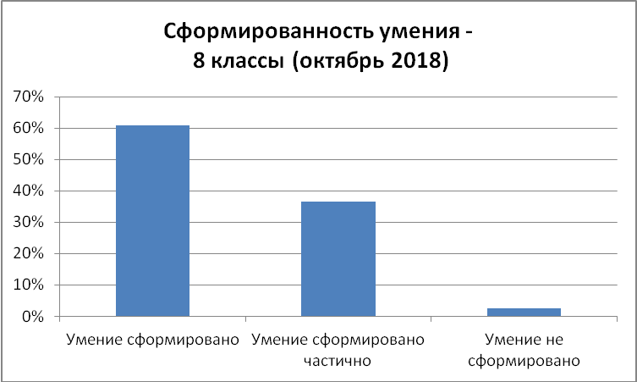
В работе приняло участие 92 восьмиклассника. В данной группе умение сформировано уже у 60% обучаемых, частично сформировано у 38% и лишь 2% учеников с заданием справились плохо.
При анализе проведенной работы напрашивается вывод, что успешность выполнения проекта учащимися, возможно, зависит от качества формулировок технического задания, начальных условий и критериев оценки.
Считаем необходимым доработать критерии, включив следующие пункты:
- карта-схема должна быть «читабельна»,
- необходимо обозначать направление движения на схеме стрелками,
- баллы в критериях необходимо суммировать, а не вычитать (раздел «Ошибки»).
Техническое задание должно быть:
- максимально конкретным,
- детально проработанным,
- понятным.
Критерии оценки должны:
- соответствовать ТЗ,
- объективно оценивать работу учащихся,
- быть легко измеримыми (количественными),
- быть заранее известными, открытыми и понятными,
- оценка должна быть комплексной и охватывать различные аспекты деятельности (работа со схемой, с таблицей, с формулами, соблюдение начальных условий и др.).

